«SAFE SPACE –
Невідкладна психосоціальна підтримка для учнів та шкільних вчителів»
Навчання українських вчителів психосоціальним методикам долання стресу та зміцнення стійкості для забезпечення психосоціальної підтримки постраждалих школярів в Україні
ОБҐРУНТУВАННЯ
Державна служба якості освіти України спільно з Міністерством освіти та науки України та Національним університетом «Києво-Могилянська академія» (НаУКМА) звертаються з пропозицією долучитися до розгортання вже апробованої програми «Safe Space – Невідкладна психосоціальна підтримка учнів та шкільних вчителів».
З початком російського нападу на Україну і подальшої війни мільйони українських дітей вимушено полишили свої домівки разом зі своїми родинами. Втеча зі знайомого оточення, іноді в поєднанні з обстрілами та бомбардуваннями, спричинює не лише величезне відчуття небезпеки, але й також призводить до травматичного та посттравматичного стресових розладів.
Мета проекту – надати вчителям знання щодо посилення їхньої особистої спроможності долання стресу та сприяти збільшенню ефективності психологічної адаптації учнів.
Напад Росії на Україну призвів до значних страждань і зіткнення дітей з втечею, насильством та смертю. На додачу до основного змістовного навантаження та навчання, вчителі наразі опиняються перед завданням розпізнавати травмованих дітей, турбуватися про них, створювати емоційно безпечні класи чи навіть виявляти травму та відправляти травмованих дітей до шкільного психолога.
ПРОГРАМА «SAFE SPACE» ТА ЇЇ ПСИХОЛОГІЧНІ ЗАСАДИ
Протягом останніх восьми років НаУКМА здійснила розробку та апробацію багаторівневого пакету освітніх і психосоціальних змін для вчителів та шкільних психологів. Ця програма була не лише спрямована на допомогу дітям у школах, але й здійснена у відповідності з новими педагогічними засадами, які впроваджує освітня реформа. Ці зміни визнані працівниками шкіл прийнятними і були ефективно імплементовані. Принаймні частково такий успіх зумовлений потужною супервайзинговою складовою, вбудованою в зміни завдяки зовнішнім грантам. Для забезпечення тривкості переваг цього підходу такі супервайзингові структури необхідно створити в рамках шкільних структур.
Зокрема, з 2014 року НаУКМА співпрацює з ЮНІСЕФ Україна та іншими міжнародними і національними партнерами в 5 східних областях України. Разом ми втілювали проекти, спрямовані на покращення освіти і надання психосоціальної підтримки дітям, відчутно постраждалим внаслідок військового конфлікту на Сході України, який досі триває. НаУКМА розробила та апробувала багаторівневу програму змін, до складу якої входить навчання вчителів зі зміцнення стійкості, навчання шкільних психологів методиці «Safe Space» з формування та ведення груп відновлення, а також навчання персоналу реферальній механіці переспрямування між першим та другим рівнями (рис. 1). Два посібники для цих тренінгів були затверджені Міністерством освіти та науки України та розповсюджені серед національних інституцій підвищення кваліфікації та безпосередньо в школах.

Зовнішній супервайзинг, наданий командою тренерів НАУКМА вчителям та шкільним психологам, визнано ключовим компонентом підходу, який показав перспективні результати за висновками оцінкових досліджень. Від початку апробації, Карітас Україна застосував методику НаУКМА «Safe Space» для роботи з дітьми у спеціально обладнаних кімнатах «безпечного простору» у східних регіонах поблизу лінії конфлікту.
Рис. 1. Психосоціальна багаторівнева зміна, розроблена НаУКМА.

«Safe Space» – 7-8 сесій групових змін, проведеними щкільними психологами на додачу до шкільної програми, хоча й в межах школи, ефективно вирішують усі проблеми першого рівня + відчутно знижують рівень за шкалою оцінки гіперактивності та ПТСР
Вчителі, що вже пройшли навчання, створюють емоційно безпечний простір класів як частину повсякденних активностей, що уможливлює вирішення міжособистісних конфліктів, допомагає стабілізувати емоційні та поведінкові проблеми і збільшити рівень просоціальної поведінки серед дітей, проте не допомагає з гіперактивністю та психологічним стресом, пов’язаними з травмою.

Високий рівень за шкалою оцінки гіперактивності і ПТСР поряд з емоційними і поведінковими проблемами, не вирішеними в межах першого рівня
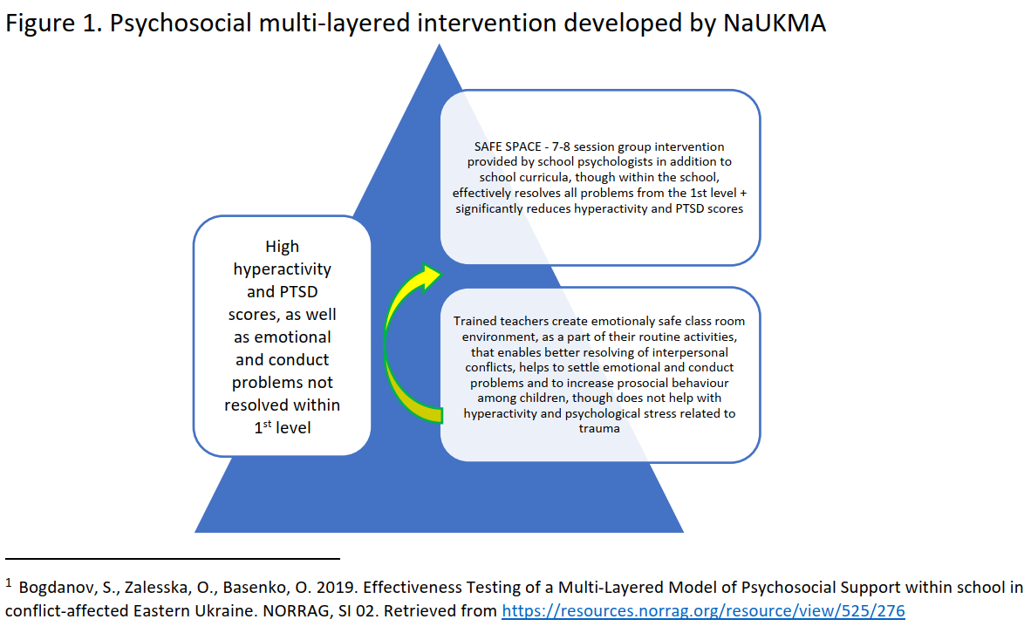
Від 2018 року НаУКМА у співпраці з Карітас Відень (Caritas Wien) та за фінансової підтримки Porticus розпочала впровадження цієї моделі у 11 визначених школах поблизу лінії конфлікту на сході України. Найперше, групова зміна для дітей «Safe Space» була успішно представлена місцевим соціальним робітникам Карітасу, залученим до щоденних психосоціальних активностей зі школярами. По-друге, шкільні вчителі пройшли тренінг щодо навичок зміцнення стійкості. Налагоджено реферальну систему переспрямування від вчителів до шкільних психологів.
У 2020 році програма ітераційно апробована та вдосконалена у співпраці з місцевою командою Карітас у рамках поточного проекту за фінансової підтримки Porticus. Спершу апробація відбувалася у 3 школах, що пройшли попередній відбір, а далі поширена на ще 11 шкіл у тому ж регіоні. Онлайн-версія програми розроблена з урахуванням поточної ситуації із пандемією COVID-19. Курс онлайн-навчання «Safe Space» для вчителів наразі розміщений у вільному доступі на платформі EdEra.
Посилання на сторінку у facebook Австрійської агенції з питань міжнародної мобільності та співпраці в галузі освіти - https://www.facebook.com/oead.odesa

УВАГА! Якщо ви бажаєте взяти участь у навчанні «Емоційна підтримка вчителів та професійне зростання», будь ласка, зареєструйтеся за посиланням:
https://forms.gle/6ijcfBb7SPboe8jp9
Зверніть увагу, що для ефективної роботи потрібна повна залученість учасників протягом всього часу навчання з увімкненими камерою і мікрофоном.
Тому, будь ласка, заздалегідь подбайте, щоб упродовж навчання вас ніхто не турбував і не відволікав.
Навчальний курс складається з 8-годинного тренінгу (2 дні по 4 години) та 2 методичних зустрічей (перша – у вересні, друга – у жовтні, тривалість кожної – по 2 години).
Усі, хто пройдуть повний курс навчання (тренінг + методичні зустрічі), отримають сертифікат про підвищення кваліфікації.
Ми також просимо вас пам’ятати про власну безпеку. Якщо маєте таку можливість, організуйте свій робочий простір у безпечному місці.
Якщо ж через безпекову ситуацію ви будете змушені залишити тренінг, ми постараємося організувати для вас додаткові заняття.
Інформацію про дату і час проведення тренінгу, а також посилання на приєднання буде надіслано на адреси електронної пошти, зазначені учасниками під час реєстрації.
Реєстрація триватиме до 10 серпня 2022 року.

Bogdanov, S., Zalesska, O., Basenko, O. 2019. Effectiveness Testing of a Multi-Layered Model of Psychosocial Support Within School in Conflict-affected Eastern Ukraine. NORRAG, SI 02. Retrieved from https://resources.norrag.org/resource/view/525/276

